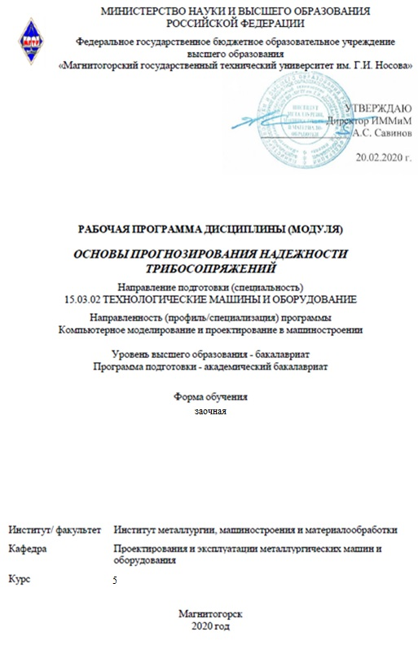
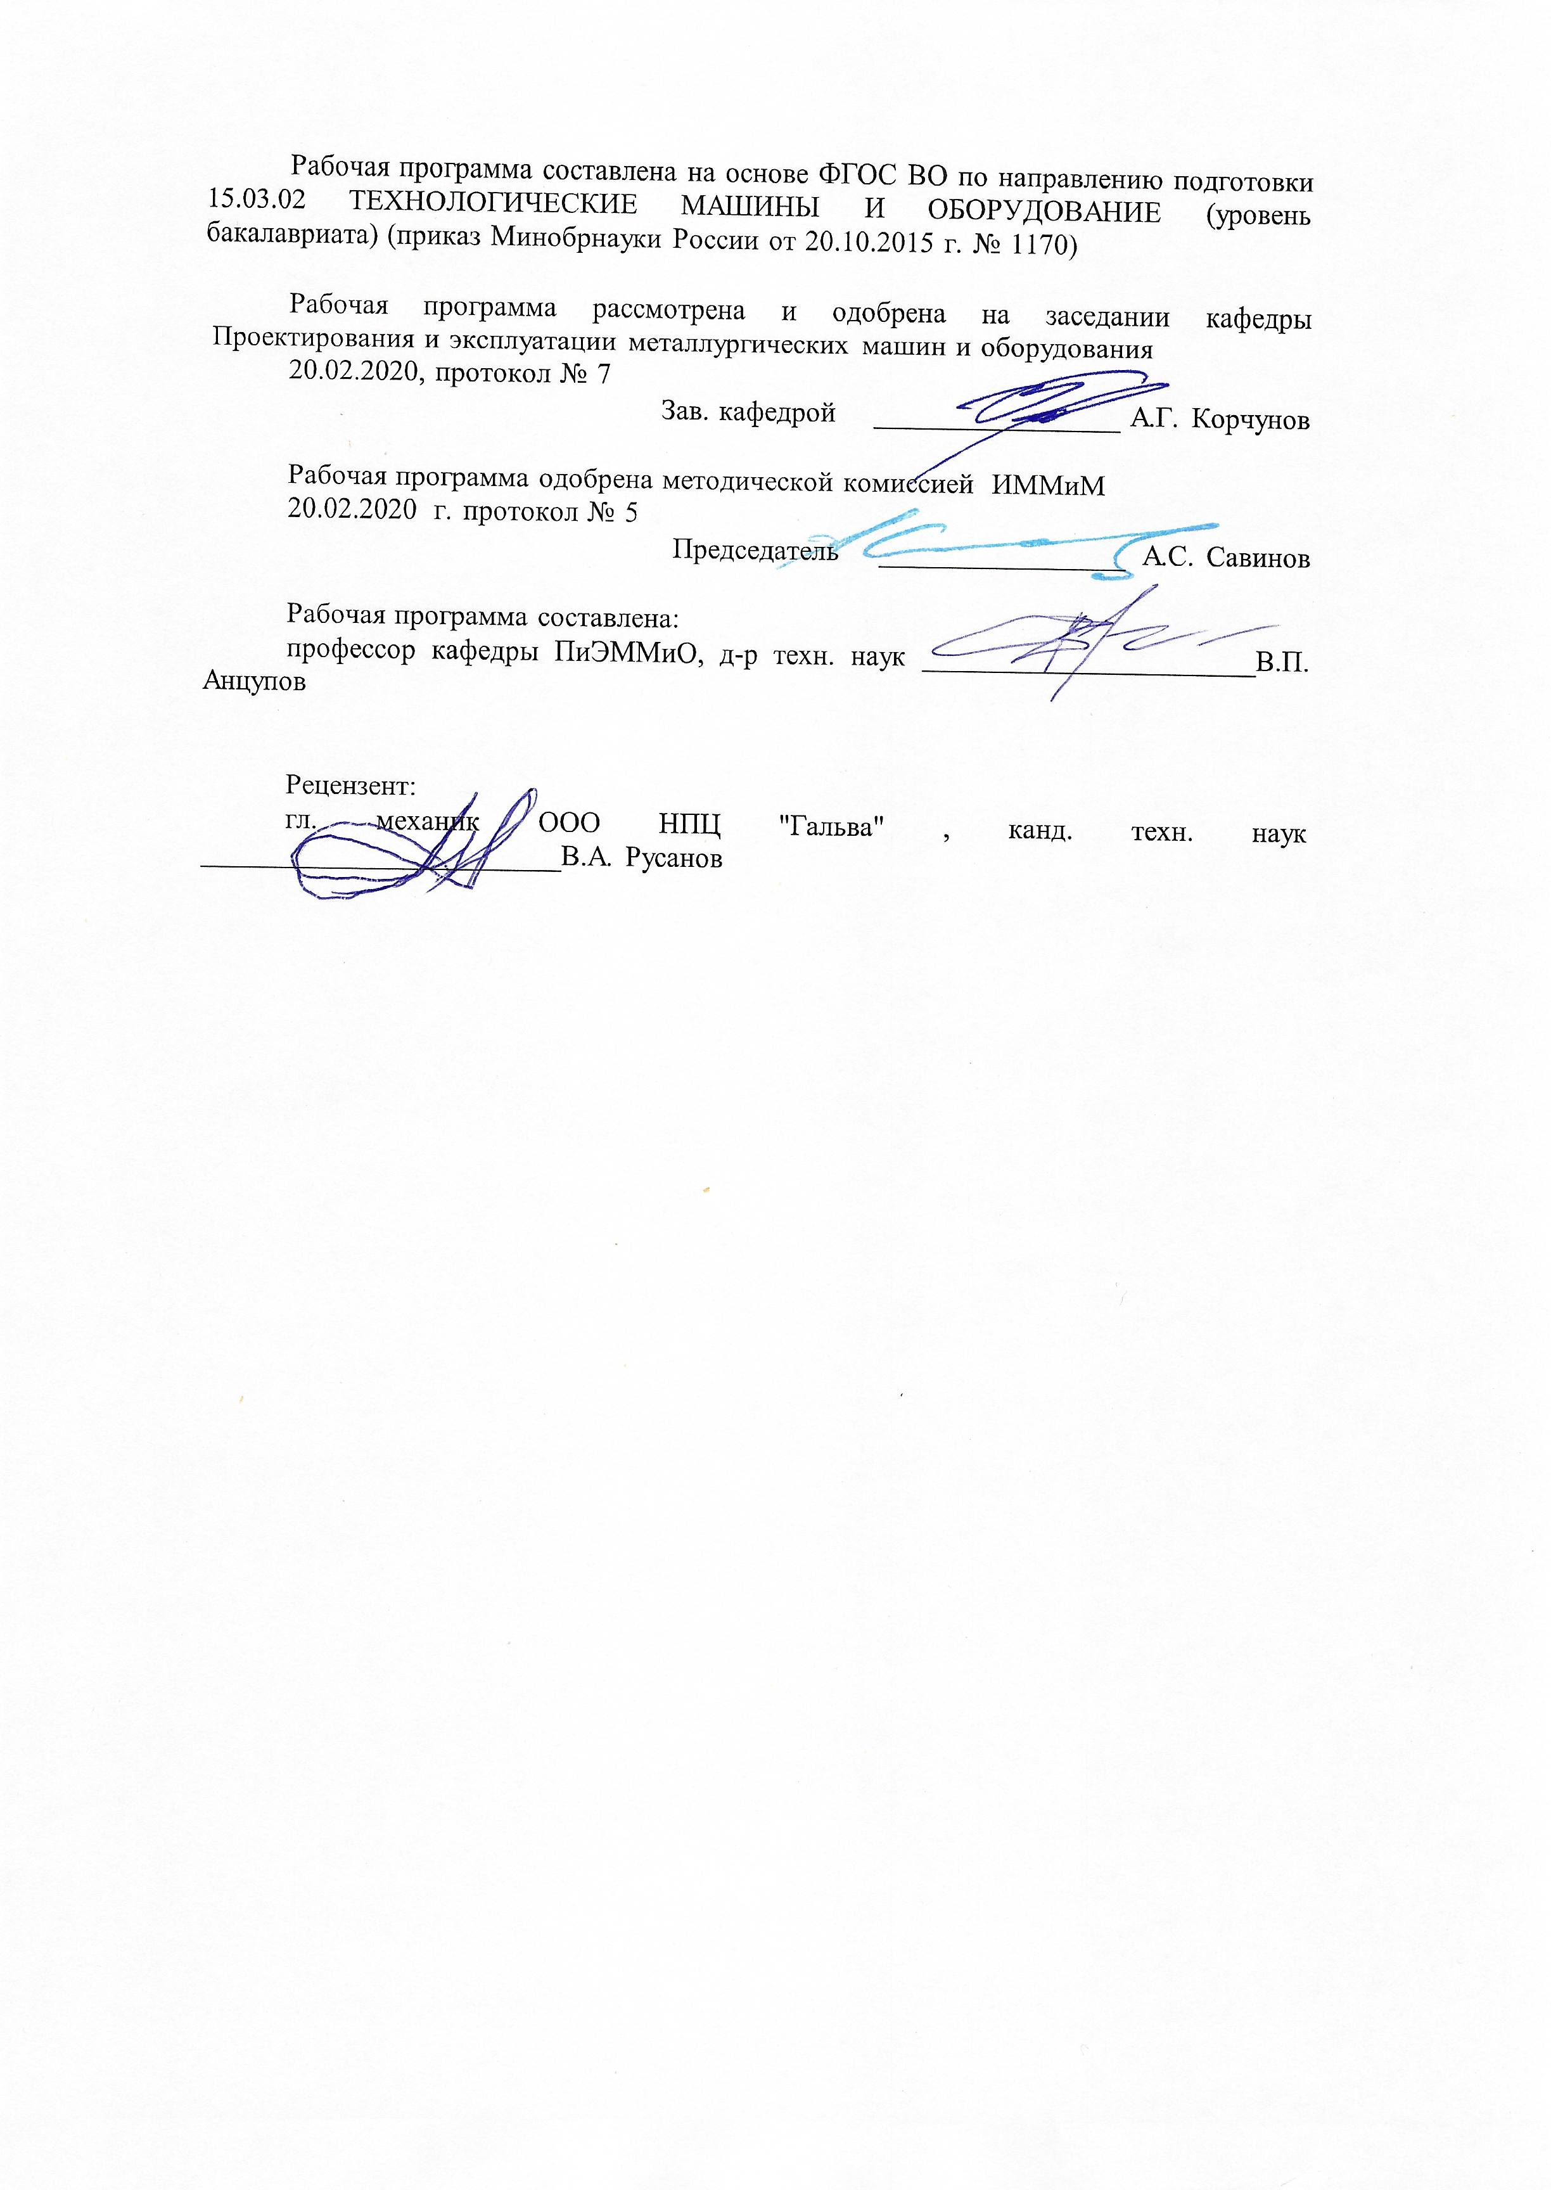
Лист актуализации рабочей программы
Рабочая программа пересмотрена, обсуждена и одобрена для реализации в 2021 - 2022 учебном году на заседании кафедры Проектирования и эксплуатации металлургических машин и оборудования
Протокол от __ __________ 20__ г. № __
Зав. кафедрой _________________ А.Г. Корчунов
Рабочая программа пересмотрена, обсуждена и одобрена для реализации в 2022 - 2023 учебном году на заседании кафедры Проектирования и эксплуатации металлургических машин и оборудования
Протокол от __ __________ 20__ г. № __
Зав. кафедрой _________________ А.Г. Корчунов
Рабочая программа пересмотрена, обсуждена и одобрена для реализации в 2023 - 2024 учебном году на заседании кафедры Проектирования и эксплуатации металлургических машин и оборудования
Протокол от __ __________ 20__ г. № __
Зав. кафедрой _________________ А.Г. Корчунов
Рабочая программа пересмотрена, обсуждена и одобрена для реализации в 2024 - 2025 учебном году на заседании кафедры Проектирования и эксплуатации металлургических машин и оборудования
Протокол от __ __________ 20__ г. № __
Зав. кафедрой _________________ А.Г. Корчунов
Рабочая программа пересмотрена, обсуждена и одобрена для реализации в 2025 - 2026 учебном году на заседании кафедры Проектирования и эксплуатации металлургических машин и оборудования
Протокол от __ __________ 20__ г. № __
Зав. кафедрой _________________ А.Г. Корчунов

1 Цели освоения дисциплины (модуля)
Целями освоения дисциплины «Основы прогнозирования надежности трибосопряжений» являются:
- овладение достаточным уровнем общепрофессиональных и профессиональных компетенций в соответствии с требованиями ФГОС ВО по направлению 15.03.02 Технологические машины и оборудование;
-освоение студентами базовых терминов и определений технической диагностики, методологией прогнозирования показателей надежности трибосистем; методикой детер-министической оценки безотказности и долговечности различных трибосопряжений.

2 Место дисциплины (модуля) в структуре образовательной программы
Дисциплина Основы прогнозирования надежности трибосопряжений входит в вариативную часть учебного плана образовательной программы.
Для изучения дисциплины необходимы знания (умения, владения), сформированные в результате изучения дисциплин/ практик:
Для изучения дисциплины необходимы знания (умения, владения), сформированные в результате изучения математики, физики, теории машин и механизмов, сопротивления материалов, теоретической механики, детали машин
3 Компетенции обучающегося, формируемые в результате освоения
дисциплины (модуля) и планируемые результаты обучения
В результате освоения дисциплины (модуля) «Основы прогнозирования надежности трибосопряжений» обучающийся должен обладать следующими компетенциями:
Структурный  элемент  компетенции |  |  | Планируемые результаты обучения
ПК-13 умением проверять техническое состояние и остаточный ресурс технологического оборудования, организовывать профилактический осмотр и текущий ремонт технологических машин и оборудования
Знать |  |  | Методологию постановки и решения краевых задач теории надежности трибосопряжений
Уметь |  |  | Применять методологию постановки и решения краевых задач теории надежности трибосопряжений
Владеть |  |  | Навыками применения методологии постановки и решения краевых задач теории надежности трибосопряжений
ПК-15 умением выбирать основные и вспомогательные материалы, способы реализации технологических процессов, применять прогрессивные методы эксплуатации технологического оборудования при изготовлении технологических машин
Знать |  |  | Методологию выбора конструкционных материалов трибосопряжений для повышения их работоспособности и долговечности
Уметь |  |  | Применять методологию выбора конструкционных материалов трибосопряжений для повышения их работоспособности и долговечности
Владеть |  |  | Навыками применения методологии выбора конструкционных материалов трибосопряжений для повышения их работоспособности и долговечности
 |  | 4. Структура, объём и содержание дисциплины (модуля)
Общая трудоемкость дисциплины составляет 4 зачетных единиц 144 акад. часов, в том числе:
– контактная работа – 10,7 акад. часов:
– аудиторная – 10 акад. часов;
– внеаудиторная – 0,7 акад. часов
– самостоятельная работа – 129,4 акад. часов;

Форма аттестации - зачет с оценкой
 | Раздел/ тема  дисциплины |  |  | Семестр |  | Аудиторная  контактная работа  (в акад. часах) |  |  | Самостоятельная работа студента | Вид самостоятельной  работы | Форма текущего контроля успеваемости и  промежуточной аттестации | Код компетенции
 |  |  |  |  |  | Лек. | лаб.  зан. | практ. зан.
 | 1. Основные термины и определения диагностики и надежности трибосопряжений. Общая схема формирования износовых отказов узлов трения.
 | 1.1 Основные понятия технической диагностики |  |  | 8 |  | 0,3 |  |  | 10 | Самостоятельное изучение учебной и научной литературы | – устный опрос (собеседова-ние)  -зачет | ПК-13, ПК-15
 | 1.2 Основные понятия теории надежности |  |  |  |  | 0,3 |  |  | 10 | Самостоятельное изучение учебной и научной литературы | – устный опрос (собеседова-ние)  -зачет | ПК-13, ПК-15
 | 1.3 Схема формирования постепенных отказов деталей машин |  |  |  |  | 0,4 |  |  | 10 | Самостоятельное изучение учебной и научной литературы | – устный опрос (собеседова-ние)  -зачет | ПК-13, ПК-15
 | Итого по разделу |  |  | 1 |  |  |  |  | 30
 | 2. Методология построения физико-математических моделей постепенных отказов трибосопряжений.
 | 2.1 Вывод основного уравнения изнашивания трибосопряжений |  |  | 8 |  | 0,3 |  |  | 10 | Самостоятельное изучение учебной и научной литературы | – устный опрос (собеседова-ние)  -зачет | ПК-13, ПК-15
 | 2.2 Вывод основного уравнения изнашивания трибосопряжений в стационарных условиях нагружения |  |  |  |  | 0,3 |  |  | 10 | Самостоятельное изучение учебной и научной литературы | – устный опрос (собеседова-ние)  -зачет | ПК-13, ПК-15
 | 2.3 Построение стационарных моделей отказов различных узлов трения по крите-риям износостойкости элементов |  |  |  |  | 0,4 |  |  | 10 | Самостоятельное изучение учебной и научной литературы | – устный опрос (собеседова-ние)  -зачет | ПК-13, ПК-15
 | Итого по разделу |  |  | 1 |  |  |  |  | 30
 | 3. Методика детерминистического определения показателей безотказности и долговечности трибосопряжений по критериям износостойкости
 | 3.1 Общая схема проектной оценки пока-зателей надежности трибосопряжений |  |  | 8 |  | 0,4 |  |  | 10 | - Самостоятельное изучение учебной и научной литературы | – устный опрос (собеседова-ние)  -зачет | ПК-13, ПК-15
 | 3.2 Графическая интерпретация определения показателей надежности трибосистем в стационарных условиях изнашивания |  |  |  |  | 0,4 |  | 1 | 15 | - Самостоятельное изучение учебной и научной литературы  - Подготовка к практическому занятию | – устный опрос (собеседова-ние)  -зачет | ПК-13, ПК-15
 | 3.3 Прогнозирование надежности прямых пар трения |  |  |  |  | 0,4 |  | 2/1И | 15 | - Самостоятельное изучение учебной и научной литературы  - Подготовка к практическому занятию | – устный опрос (собеседова-ние)  -зачет | ПК-13, ПК-15
 | 3.4 Прогнозирование надежности обратных пар трения |  |  |  |  | 0,4 |  | 2/1И | 15 | - Самостоятельное изучение учебной и научной литературы  - Подготовка к практическому занятию | – устный опрос (собеседова-ние)  -зачет | ПК-13, ПК-15
 | 3.5 Проектная оценка показателей надеж-ности стандартных пар трения |  |  |  |  | 0,4 |  | 1 | 14,4 | Самостоятельное изучение учебной и научной литературы  - Подготовка к практическому занятию | – устный опрос (собеседова-ние)  -зачет | ПК-13, ПК-15
 | Итого по разделу |  |  | 2 |  |  |  | 6/2И | 69,4
 | Итого за семестр |  |  | 4 |  |  |  | 6/2И | 129,4 |  | зачет с оценкой
 | Итого по дисциплине |  |  | 4 |  |  |  | 6/2И | 129,4 |  | зачет с оценкой | ПК-13,ПК-15

5 Образовательные технологии
Лекции проходят в традиционной форме. Теоретический материал на лекциях является результатом усвоения полученной информации посредством постановки проблемного вопроса и поиска путей его решения. На лекциях – консультациях изложение нового материала сопровождается постановкой вопросов и дискуссией в поисках ответов на эти вопросы. Практические занятия проводятся в традиционной и проблемной формах с использованием методик, изложенных в соответствующей методической литературе и параллельным решением исследовательских проблемных задач по повышению надежности деталей машин.
6 Учебно-методическое обеспечение самостоятельной работы обучающихся
Представлено в приложении 1.
7 Оценочные средства для проведения промежуточной аттестации
Представлены в приложении 2.

8 Учебно-методическое и информационное обеспечение дисциплины
Основная литература:
- Основы диагностики и надежности технических объектов : учебное пособие / В. П. Анцупов, А. Г. Корчунов, А. В. Анцупов (мл.), А. В. Анцупов ; МГТУ, [каф. МОМЗ]. - Магнитогорск, 2012. - 114 с. : ил., схемы, табл. - URL: https://magtu.informsystema.ru/uploader/fileUpload?name=521.pdf&show=dcatalogues/1/1092485/521.pdf&view=true (дата обращения: 23.10.2020). - Макрообъект. - Текст : электронный. - Имеется печатный аналог.
- Конструкции и расчет надежности деталей и узлов прокатных станов : учебное пособие / В. П. Анцупов, А. В. Анцупов (мл.), А. В. Анцупов, В. А. Русанов ; МГТУ, [каф. общ. техн. дисц.]. - Магнитогорск, 2014. - 156 с. : ил., схемы, табл. - URL: https://magtu.informsystema.ru/uploader/fileUpload?name=802.pdf&show=dcatalogues/1/1116023/802.pdf&view=true (дата обращения: 23.10.2020). - Макрообъект. - Текст : электронный. - ISBN 978-5-9967-0534-4. - Имеется печатный аналог.
Дополнительная литература:
- Горбатюк С.М., Каменев А.В., Глухов Л.М. Конструирование машин и оборудования металлургических производств. В 2 х томах [Электронный ресурс]: учебник. – Издательство «Лань» Электронно-библиотечная система, 2008. Режим доступа: http://e.lanbook.com/books/element.php?pl1_id=2077&login-failed=1
Загл. с экрана.
- Курмаз Л.В., Курмаз О.Л. Конструирование узлов и деталей машин: Справочное учебно-методическое пособие. - М.: Высшая школа, 2007.-455с.
- Целиков А.И., Полухин П.И., Гребенник В.М. Машины и агрегаты металлургических заводов. М.: Металлургия, 1988, т.3.
- Королев А.А. Механическое оборудование прокатных и трубных цехов. М.: Металлургия, 1987.
- Жиркин, Ю. В. Монтаж металлургических машин : практикум / Ю. В. Жиркин, А. В. Анцупов ; МГТУ. - Магнитогорск : МГТУ, 2017. - 59 с. : ил., табл., схемы, эскизы, фот. - URL: https://magtu.informsystema.ru/uploader/fileUpload?name=3633.pdf&show=dcatalogues/1/1524754/3633.pdf&view=true (дата обращения: 23.10.2020). - Макрообъект. - Текст : электронный. - Имеется печатный аналог
Методические указания:
- Основы диагностики и надежности технических объектов : учебное пособие / В. П. Анцупов, А. Г. Корчунов, А. В. Анцупов (мл.), А. В. Анцупов ; МГТУ, [каф. МОМЗ]. - Магнитогорск, 2012. - 114 с. : ил., схемы, табл. - URL: https://magtu.informsystema.ru/uploader/fileUpload?name=521.pdf&show=dcatalogues/1/1092485/521.pdf&view=true (дата обращения: 23.10.2020). - Макрообъект. - Текст : электронный. - Имеется печатный аналог.
Программное обеспечение
 |  | Наименование ПО |  | № договора |  | Срок действия лицензии
 |  | MS Windows 7 Professional(для классов) |  | Д-1227-18 от 08.10.2018 |  | 11.10.2021
 |  | MS Office 2007 Professional |  | № 135 от 17.09.2007 |  | бессрочно
 |  | 7Zip | свободно распространяемое ПО |  | бессрочно
 |  | FAR Manager | свободно распространяемое ПО |  | бессрочно
 | Профессиональные базы данных и информационные справочные системы
 |  | Название курса |  |  | Ссылка
 |  | Электронная база периодических изданий East View Information Services, ООО «ИВИС» |  |  | https://dlib.eastview.com/
 |  | Поисковая система Академия Google (Google Scholar) |  |  | URL: https://scholar.google.ru/
 |  | Информационная система - Единое окно доступа к информационным ресурсам |  |  | URL: http://window.edu.ru/
 |  | Национальная информационно-аналитическая система – Российский индекс научного цитирования (РИНЦ) |  |  | URL: https://elibrary.ru/project_risc.asp

9 Материально-техническое обеспечение дисциплины
Материально-техническое обеспечение дисциплины включает:
Лекционная аудитория. Оснащение: Мультимедийные средства хранения, передачи и представления информации.
Аудитория 043. Оснащение: Машина трения СМТ-1, лабораторный прокатный стан.
Аудитория 308. Оснащение: Лабораторные установки: доменной печи, МНЛЗ, конусной дробилки, литейного крана, прокатного стана, сверлильной машины.

Приложение 1.
Учебно-методическое обеспечение самостоятельной работы обучающихся
Самостоятельное изучение учебной литературы по темам разделов читаемой дисциплины заключается в освоении соответствующих разделов основной литературы.
Подготовка к практическим занятиям заключается в изучении теоретических разделов источника 1 методических указаний, оформлении отчетов по выполненным работам и к подготовке их к защите.

Теоретические вопросы.
- Основные термины и определения технической диагностики и надежности трибосистем
- Основные термины и определения трибологии
- Основные понятия трибологии и параметры оценки технического состояния узлов трения
- Общая схема формирования отказов узлов трения
- Основные этапы методологии проектной оценки безотказности и долговечности узлов трения
- Методика проектного расчета долговечности нагруженных деталей и узлов трения по критериям износостойкости
- Методы повышения износостойкости и долговечности трибосопряжений
- Методика детерминистического определения показателей надежности стационарных трибосопряжений
- Основное уравнение изнашивания трибоэлементов в стационарных условиях трения
- Методика проектной оценки ресурса трибосопряжений и методы повышения производительности машин

Практические вопросы.
- Методика расчета показателей надежности стандартных пар трения (прямая пара)
- Методика расчета показателей надежности стандартных пар трения (обратная пара)
- Методика расчета показателей надежности подшипников скольжения (прямая пара)
- Методика расчета показателей надежности подшипников скольжения (обратная пара)
- Методика расчета показателей надежности универсальных шпинделей по критерию износостойкости вкладышей
- Методика расчета показателей надежности герметизирующих устройств
- Методика расчета показателей надежности направляющих втулок исполнительных гидроцилиндров
- Методика расчета показателей надежности опорных втулок золотниковых гидрораспределителей
- Методика расчета коэффициента трения в стационарных условниях
- Методика расчета равновесной шероховатости в подшипниках скольжения

Приложение 2 Оценочные средства для проведения промежуточной аттестации
а) Планируемые результаты обучения и оценочные средства для проведения промежуточной аттестации:
Структурный элемент  компетенции | Планируемые результаты обучения | Оценочные средства
ПК-13. Умение проверять техническое состояние и остаточный ресурс технологического оборудования, организовывать профилактический осмотр и текущий ремонт технологических машин и оборудования
Знать | Методологию постановки и решения краевых задач теории надежности технических объектов | Теоретические вопросы  - Методика детерминистического определения показателей надежности стационарных трибосопряжений  - Методика вероятностного определения показателей надежности стационарных трибосопряжений  - Методика детерминистического определения показателей надежности стационарных трибосопряжений  - Методика вероятностного определения показателей надежности стационарных трибосопряжений  - Основные этапы методологии проектной оценки безотказности и долговечности узлов трения
Уметь | Применять методологию постановки и решения краевых задач теории надежности технических объектов | Практическое задание  - Сформулировать этапы для оценки ресурса самостоятельно выбранной детали из привода наклона конвейера  - Сформулировать дереминистическое выражение определения ресурса детали, изготовленной по чертежу  - Сформулировать вероятностно выражение ресурса детали, изготовленной по чертежу  - Сформулировать этапы проектной оценки безотказности для прокатного валка
Владеть | Навыками применения методологии постановки и решения краевых задач теории надежности технических объектов | Задание на решение задачи из профессиональной области  - Используя компьютерные технологии посчитать ресурс детали привода наклона конвейера  - Рассчитать ресурс детали, изготовленной по чертежу, с помощью программы "Долговечность"  - Рассчитать ресурс по вероятнострому выражению детали, изготовленной по чертежу, с помощью программы Excel (MathCad)  - Используя программу "Долговечность" определить ресурс для сформулированной последовательности проектной оценки прокатного валка
ПК-15. Умение выбирать основные и вспомогательные материалы, способы реализации технологических процессов, применять прогрессивные методы эксплуатации технологического оборудования при изготовлении технологических машин
Знать | Методологию выбора конструкционных материалов деталей машин для повышения их работоспособности и долговечности | Теоретические вопросы  - Методика детерминистического определения показателей надежности стационарных трибосопряжений  - Методика вероятностного определения показателей надежности стационарных трибосопряжений  - Методика детерминистического определения показателей надежности стационарных трибосопряжений  - Методика вероятностного определения показателей надежности стационарных трибосопряжений  - Основные этапы методологии проектной оценки безотказности и долговечности узлов трения
Уметь | Применять методологию выбора конструкционных материалов деталей машин для повышения их работоспособности и долговечности | Практическое задание  - Написать кинетическое уравнение повреждаемости поверхности опорного валка  - Определить параметр отказа зубчатого зацепления.  - Построить уравнение изнашивания зубчатого зацепления  - Провести анализ времени отказа деталей подшипников скольжения  - Предложить мероприятия по повышению износостойкости пары винт-гайка
Владеть | Навыками применения методологии выбора конструкционных материалов деталей машин для повышения их работоспособности и долговечности | Задание на решение задачи из профессиональной области  - Используя программу "Долговечность" определить ресурс зубчатого зацепления  - Используя программу "Долговечность" определить ресурс подшипника скольжения  - Используя программу "Долговечность", определить долговечность гайки пары винт-гайка

б) Порядок проведения промежуточной аттестации, показатели и критерии оценивания:
Промежуточная аттестация по дисциплине «Основы прогнозирования надежности трибосопряжений» включает теоретические вопросы, позволяющие оценить уровень усвоения обучающимися знаний, и практические задания, выявляющие степень сформированности умений и владений, проводится в форме зачета.
Зачет по данной дисциплине проводится в устной форме, включает 2 вопроса (1 теоретический и 1 практический).
Показатели и критерии оценивания зачета:
«Зачтено» ставится, если обучающийся показывает хороший уровень знаний основных понятий и определений, умений применять современные образовательные технологии, использовать новые знания и умения, корректно выражать и аргументировано обосновывать положения предметной области знания и владения профессиональным языком предметной области знания.
– на оценку «отлично» (5 баллов) – обучающийся демонстрирует высокий уровень сформированности компетенций, всестороннее, систематическое и глубокое знание учебного материала, свободно выполняет практические задания, свободно оперирует знаниями, умениями, применяет их в ситуациях повышенной сложности.
– на оценку «хорошо» (4 балла) – обучающийся демонстрирует средний уровень сформированности компетенций: основные знания, умения освоены, но допускаются незначительные ошибки, неточности, затруднения при аналитических операциях, переносе знаний и умений на новые, нестандартные ситуации.
– на оценку «удовлетворительно» (3 балла) – обучающийся демонстрирует пороговый уровень сформированности компетенций: в ходе контрольных мероприятий допускаются ошибки, проявляется отсутствие отдельных знаний, умений, навыков, обучающийся испытывает значительные затруднения при оперировании знаниями и умениями при их переносе на новые ситуации.
– на оценку «неудовлетворительно» (2 балла) – обучающийся демонстрирует знания не более 20% теоретического материала, допускает существенные ошибки, не может показать интеллектуальные навыки решения простых задач.
– на оценку «неудовлетворительно» (1 балл) – обучающийся не может показать знания на уровне воспроизведения и объяснения информации, не может показать интеллектуальные навыки решения простых задач.

